

OceanXp - Documentação de Marca e Publicidade

# Logo da Empresa

A logo da OceanXp representa a essência da empresa: aventura, acolhimento, ecoturismo e experiências inesquecíveis para todos os públicos. Abaixo, a imagem da logo:

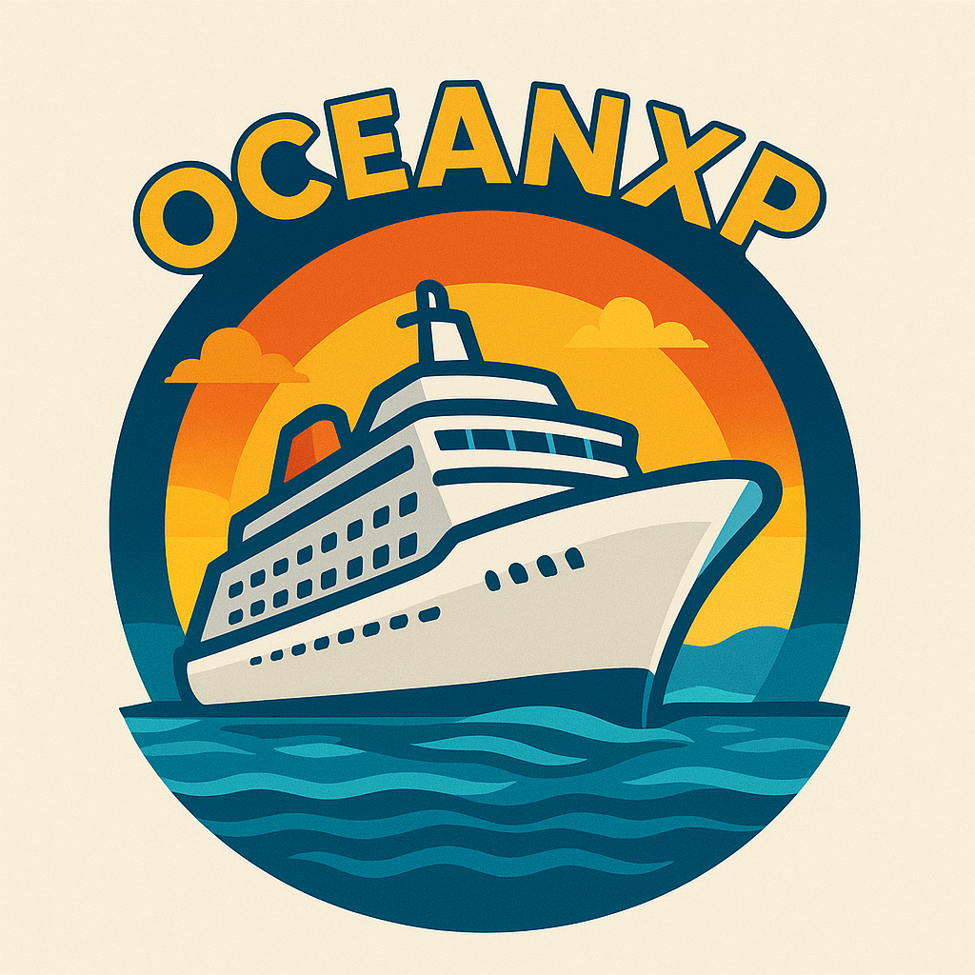

# Material Publicitário

Este é o material publicitário criado para promover os cruzeiros da OceanXp. Ele contém uma frase de impacto e convida o público a viver uma experiência única em alto-mar.



# Textos Utilizados

Título Chamativo:

EMBARQUE NA VIAGEM DA SUA VIDA

Frase de impacto:

APROVEITE UMA EXPERIÊNCIA INESQUECÍVEL EM ALTO-MAR

Prompt-s usados:

Faça uma logo empresarial para uma empresa de turismo voltado a cruzeiros.

- Nome da empresa OceanXp.

- Quero que o nome da empresa fique em cima da logo.

- Quero cores, que chamam atenção das pessoas, e que seja acolhedora.

- Que contenha Aventura, familia, ecoturismo e familia. E que abrange todos os públicos.

- Quero que na logo contenha um navio.

- Quero que reflete a água do mar.

Me gerou a logo.

Faça uma logo empresarial para uma empresa de turismo voltado a cruzeiros.

- Nome da empresa OceanXp.

- Quero que o nome da empresa fique em cima da logo.

- Quero cores, que chamam atenção das pessoas, e que seja acolhedora.

- Que contenha Aventura, familia, ecoturismo e familia. E que abrange todos os públicos.

- Quero que na logo contenha um navio.

- Quero que reflete a água do mar.

Resposta:  
Claro! Aqui está uma proposta de publicidade visual para a OceanXp, seguindo suas instruções:

🟦 [Logo no canto superior esquerdo — inserida abaixo]

📣 Frase de impacto (centralizada):

“Descubra o mundo a bordo do seu próximo sonho!”

🌊 *Aventura, conforto

Promp-s  
Agora quero que você faça uma publicidade dessa empresa. E me gere essa foto.

- Quero que contenha a logo no canto superior esquerdo.

- Quero que você coloque um titulo chamativo, convidando as pessoas para ter uma experiencia maravilhosa na vida delas.

- Quero uma frase que chame atenção das pessoas, que faça elas quererem vir conhecer e viajar com a empresa.

Me gerou a publicidade.